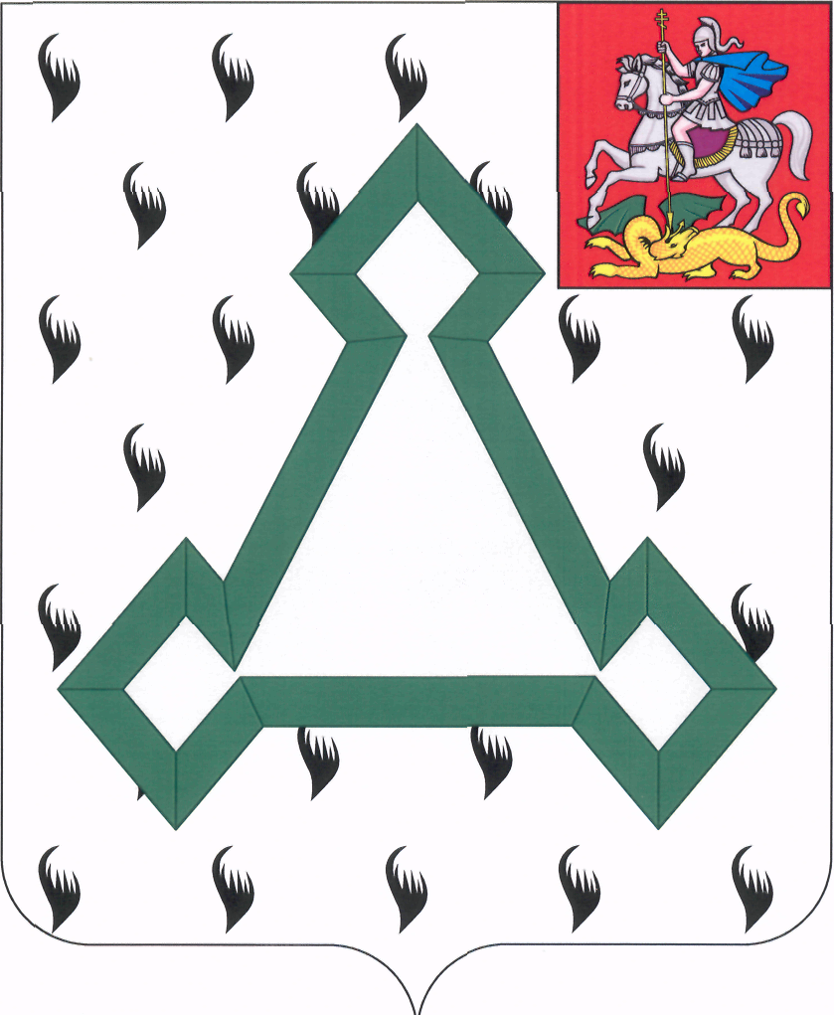

СОВЕТ ДЕПУТАТОВ

ВОЛОКОЛАМСКОГО МУНИЦИПАЛЬНОГО РАЙОНА

МОСКОВСКОЙ ОБЛАСТИ

Р Е Ш Е Н И Е

От 24 июня 2014 года № 137-31

О внесении изменений в решение Совета депутатов Волоколамского муниципального района от 26.01.2012 № 50-335 «Об утверждении Положения о денежном содержании лиц, замещающих муниципальные должности и должности муниципальной службы в Волоколамском муниципальном районе Московской области»

В связи с уменьшением численности постоянно проживающего населения в Волоколамском муниципальном районе на 01.01.2014 до 46750 человек, Совет депутатов Волоколамского муниципального района РЕШИЛ:
Внести изменения в статью 4 «Положения о денежном содержании лиц, замещающих муниципальные должности и должности муниципальной службы в Волоколамском муниципальном районе Московской области», утвержденного решением Совета депутатов Волоколамского муниципального района 26.01.2012 года № 50-335, изложив ее в новой редакции:
«Статья 4. Должностные оклады лиц, замещающих муниципальные должности, и муниципальных служащих
1. Должностные оклады лиц, замещающих муниципальные должности, и муниципальных служащих устанавливаются в размерах, кратных должностному окладу специалиста 2 категории.
2. Коэффициенты, применяемые при исчислении должностных окладов лиц, замещающих муниципальные должности, и муниципальных служащих, установлены следующие в соответствии с Законом Московской области от 11.11.2011 № 194/2011-ОЗ «О денежном содержании лиц, замещающих муниципальные должности и должности муниципальной службы в Московской области»

№  п/п | Наименование должностей | Коэффициент, применяемый при исчислении должностного оклада для муниципальных образований с численностью постоянно проживающего населения до 50 тыс. человек
 | Муниципальные должности в Волоколамском муниципальном районе
1. | Глава Волоколамского муниципального района | 4.6
2. | Председатель Совета депутатов Волоколамского муниципального района  Председатель избирательной комиссии муниципального района | 4.6
3. | Председатель контрольно-счетного органа Волоколамского муниципального района | 4.1
4. | Заместитель председателя Совета депутатов Волоколамского муниципального района  Заместитель председателя избирательной комиссии Волоколамского муниципального района | 3.7
5. | Депутат Совета депутатов Волоколамского муниципального района  Секретарь избирательной комиссии Волоколамского муниципального района | 3.3
 | Должности муниципальной службы, категории «руководители», помощники советники)», специалисты
6. | Руководитель администрации Волоколамского муниципального района | 4.5
7. | Руководитель органа местного самоуправления Волоколамского муниципального района | 3.0
8. | Первый заместитель главы администрации Волоколамского муниципального района  Первый заместитель руководителя администрации Волоколамского муниципального района | 3.8
9. | Заместитель главы администрации Волоколамского муниципального района  Заместитель руководителя администрации Волоколамского муниципального района | 3.4
10. | Заместитель руководителя органа местного самоуправления Волоколамского муниципального района  Заместитель председателя контрольно-счетного органа Волоколамского муниципального района  Аудитор контрольно-счетного органа Волоколамского муниципального района | 2.7
11. | Управляющий делами администрации Волоколамского муниципального района | 2.9
12. | Председатель комитета администрации Волоколамского муниципального района  Начальник управления администрации Волоколамского муниципального района | 3.1
13. | Заместитель председателя комитета администрации Волоколамского муниципального района  Заместитель начальника управления администрации Волоколамского муниципального района | 2.8
14. | Начальник отдела администрации Волоколамского муниципального района  Начальник отдела в Совете депутатов Волоколамского муниципального района  Начальник отдела органа местного самоуправления Волоколамского муниципального района | 2.4
15. | Начальник отдела в составе комитета, управления администрации Волоколамского муниципального района  Заместитель начальника отдела администрации Волоколамского муниципального района  Заместитель начальника отдела органа местного самоуправления Волоколамского муниципального района  Заместитель начальника отдела в Совете депутатов Волоколамского муниципального района  Начальник сектора органа местного самоуправления Волоколамского муниципального района  Начальник сектора в Совете депутатов Волоколамского муниципального района | 2.3
16. | Заместитель начальника отдела в составе комитета, управления администрации Волоколамского муниципального района  Начальник сектора в составе комитета, управления, отдела администрации Волоколамского муниципального района | 2.1
17. | Советник главы Волоколамского муниципального района  Пресс-секретарь главы Волоколамского муниципального района  Помощник главы Волоколамского муниципального района  Помощник председателя Совета депутатов Волоколамского муниципального района  Консультант в администрации Волоколамского муниципального района, в Совете депутатов Волоколамского муниципального района, в органе местного самоуправления Волоколамского муниципального района, в избирательной комиссии Волоколамского муниципального района  Инспектор контрольно-счетного органа Волоколамского муниципального района | 2.1
18. | Главный специалист | 1.9
19. | Ведущий специалист | 1.4
20. | Специалист 1 категории | 1.1
21. | Специалист 2 категории | 0.9
22. | Специалист | 0.7
3. Оклад главы Волоколамского муниципального района увеличивается на 10 процентов, в связи с передачей части полномочий отдельных поселений Волоколамского муниципального района Волоколамскому муниципальному району по соглашениям».

Председатель Совета депутатов
Волоколамского муниципального района Т.Н. Шаргаева

